**Faza 4 - Normalizimi i databazës**

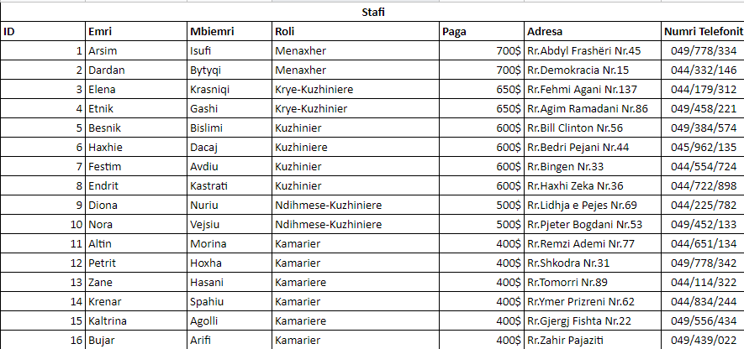

**Fig 1. Tabela e panormalizuar (STAFI)**

**Vartësitë funksionale**

Le të shënojmë kolonat përkatëse duke respektuar rendin e tyre me shenimin si në vijim:

**Sid, e, mb, r, p, ad, nt.** Atëhere:

1. Sid -> e, mb, r, p, ad, nt
2. r->p

**Testimi i vartësive funksionale**

**Vartësia e parë**

1. E,mb,r,p,ad,nt **janë elemente të celësit sid**
2. Sid **është celës kandidat**

Përderisa plotësohen të dy kushtet, vartësia e parë nuk e lëndon relacionin.

**Vartësia e dytë**

1. p nuk është element i r
2. r (roli) nuk është celës kandidat

Pra nuk plotesohen asnjëri nga dy kushtet dhe kjo vartësi funksionale lëndon BCNF.

Tash na duhet qe relacionin ta shëndrrojmë në BCNF.

**DEKOMPOZIMI**

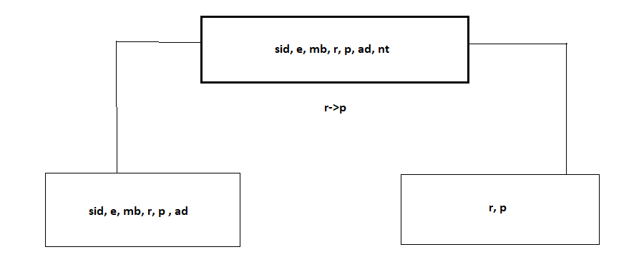

____________________________________________________________________________

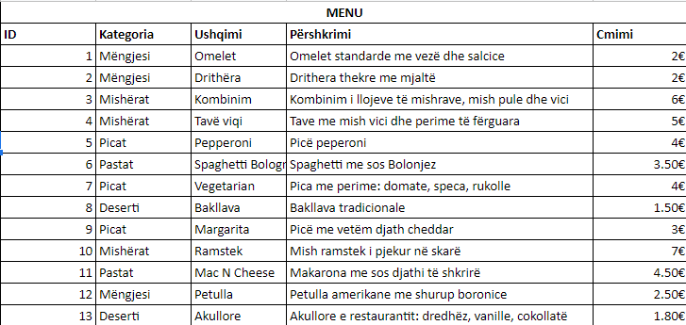

**Fig 2- Tabela e panormalizuar Menu**

**Vartësitë funksionale**

Le të shënojmë kolonat përkatëse duke respektuar rendin e tyre me shënimin si në vijim:

**Mid, k, u, p, cm.** Atëherë:

1. Mid -> k, u, p ,cm

2. u->p,cm

**Testimi i vartësive funksionale**

**Vartësia e parë**

1. k,u,p,cm **jane elemente të celësit mid**

2. mid **eshte celës kandidat**

Përderisa plotësohen të dy kushtet, vartësia e parë nuk e lëndon relacionin.

**Vartësia e dytë**

1. **p dhe cm** nuk janë elemente të **u**
2. u(ushqimi) nuk është celës kandidat

Pra nuk plotësohen asnjëri nga dy kushtet dhe kjo vartesi funksionale lëndon BCNF.

Tash na duhet qe relacionin ta shëndrrojmë ne BCNF.

**DEKOMPOZIMI**

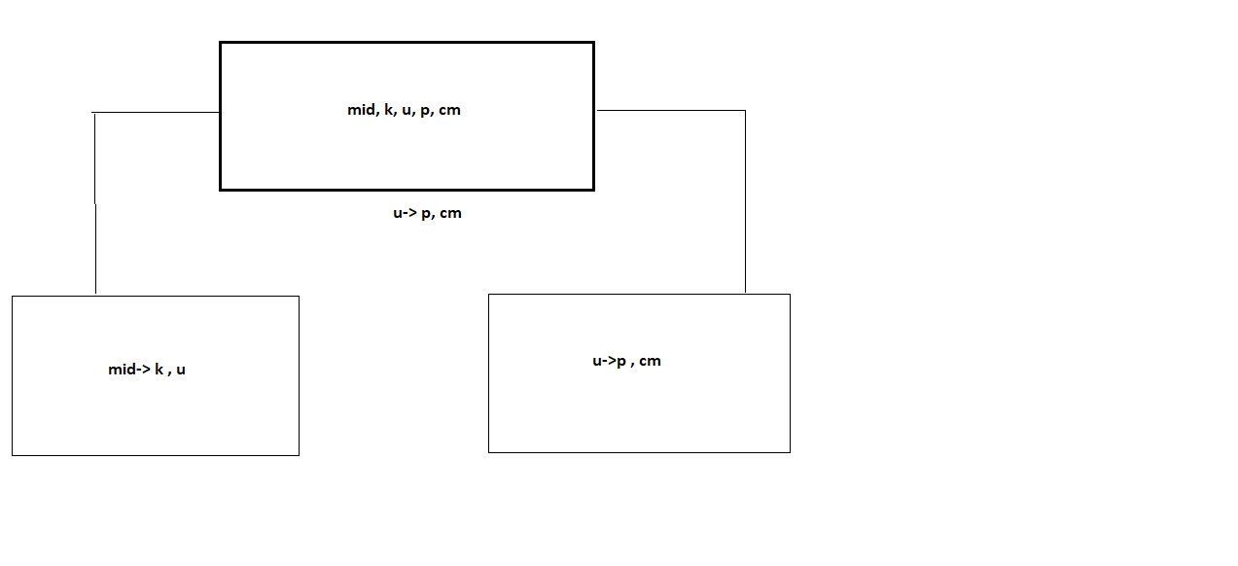

____________________________________________________________________________

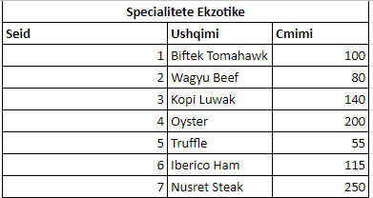

**Figura 3- Tabela e panormalizuar shtese (Specialitetet Ekzotike)**

**Vartësitë funksionale**

Le të shënojmë kolonat përkatese duke respektuar rendin e tyre me shënimin si në vijim:

**seid, u, cm.** Atëherë:

1. Seid -> u,cm
2. u->cm

**Testimi i vartësive funksionale**

**Vartësia e parë**

1. U, cm **janë elemente të celësit seid**
2. Seid **është celës kandidat**

Përderisa plotësohen të dy kushtet, vartesia e parë nuk e lendon relacionin.

**Vartesia e dytë**

1. cm nuk është element i u
2. u (ushqimi) nuk është celës kandidat

Pra nuk plotesohen asnjeri nga dy kushtet dhe kjo vartesi funksionale lendon BCNF.

Tash na duhet qe relacionin ta shendrrojme ne BCNF.

**DEKOMPOZIMI**

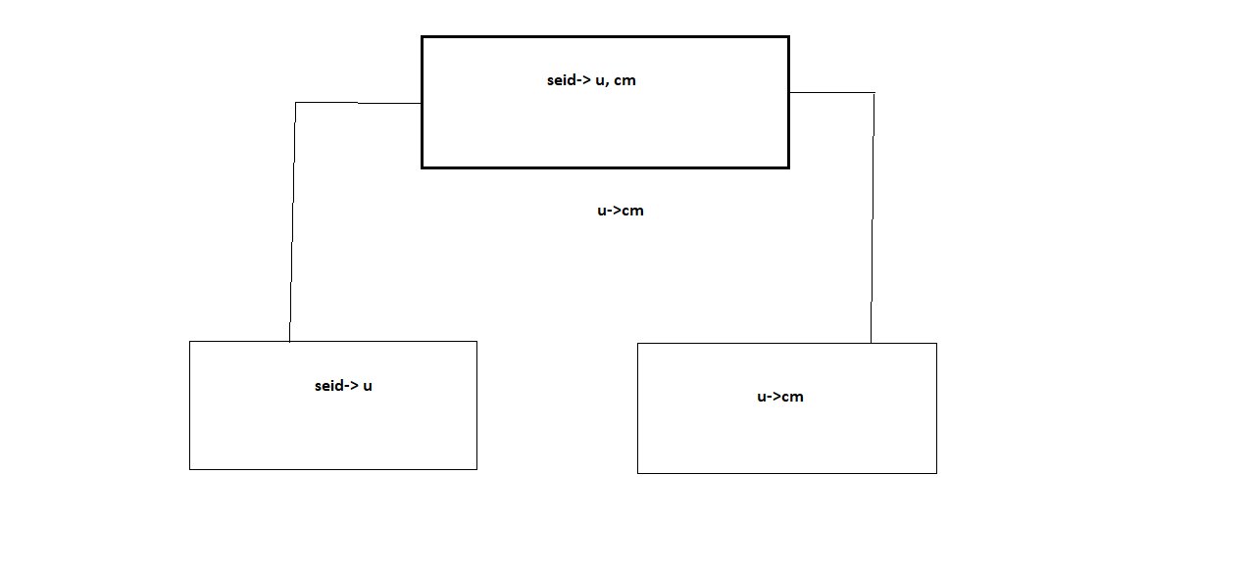

____________________________________________________________________________

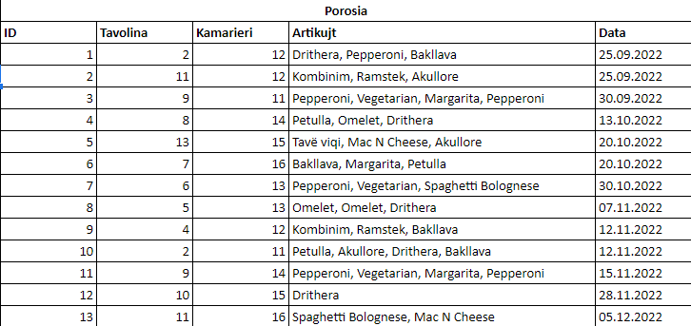

**Fig 4 - Tabela Porosia e panormalizuar Porosia**

Ketu kemi nevojë për më shumë normalizim duke marrë parasysh se tabela nuk eshte as ne 1NF. Kolona porosia ka vlera te shumefishta ne qelizat e saj, andaj duhet ta shendrrojme tabelen ne nje tabele me cdo kolone me vlera unare apo atomike. Kjo behet si ne tabelen me poshte, ku e kemi shtuar edhe kolonen numri i artikujve per identifikimin e numrit te nje artikulli ne porosi.

Mirepo pa arritur ne dekompozim duhet cekur se pas 1NF, tabela nuk lendon format tjera normale andaj seshte nevoje qe te dekompozohet me tej.

**Vartësite funksionale**

Le të shenojmë kolonat përkatese duke respektuar rendin e tyre me shenimin si në vijim:

**Pid, ta, k, ar, dt.** Atëherë:

1. pid -> ta, k, ar, dt

**Testimi i vartesive funksionale**

**Vartesia e pare dhe e vetme**

1. Ta, k ,ar, dt **jane elemente te celesit pid**
2. pid **eshte celes kandidat**

Perderisa plotesohen te dy kushtet, vartesia e pare nuk e lendon relacionin.

**DEKOMPOZIMI NE 1NF**

